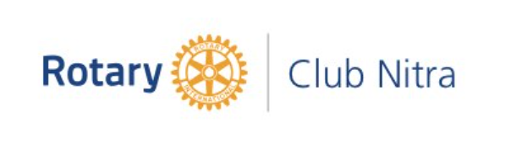
Zápis
z 15. stretnutia RC Nitra v rotariánskom roku 2020/2021 dňa 4. januára 2021, stretnutie konané online

Prítomní : J. Dóczy, A. Havranová, I. Košalko, D. Hetényi, K. Pieta, M. Poništ, L. Tatar,
L. Gáll

Ospravedlnení : D. Peskovičová, J. Stoklasa, G. Tuhý, Ľ. Holejšovský, A. Tóth, R. Plevka, L. Hetényi, M. Svoreň, Kamil Lacko – Bartoš, V. Miklík, E. Oláh, M. Waldner, Ľ. Holejšovský, P. Szabo, P. Galo, I. Benca

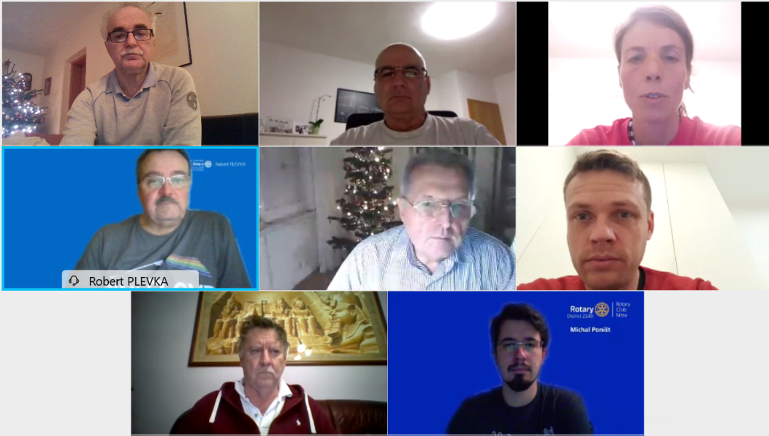

Stretnutie klubu otvoril a viedol Jaroslav Dóczy, prezident RC Nitra 2020/2021. Vianočný večierok sme zrušili z dôvodu smutnej udalosti v rodine J. Dóczyho. Úprimnú sústrasť Jaro. Diskutovali sme o náhrade v budúcnosti.
Ďalšie diskutované témy:

- Nízka účasť na online stretnutiach. Atraktívnosť programu, technické problémy. Je to otázka priorít členov klubu. Niekedy aj technika zlyhá a znehodnotí prednášku. Vyskúšať komunikačné alternatívy, možno budú priechodnejšie. Žiadna aplikácia nie je technicky bezproblémová. Prieskum, kto má Skype, nahlásiť kontá Jarovi. Niektorým online nevyhovuje, nechcú sa pripojiť. Nezáleží na platforme. Aj zmena technológie nepomôže. Pripojenia na online schôdzky zahraničných klubov, je to inšpiratívne. R. Plevka dá vedieť o zaujímavej prednáške. Možnosť pripojenia na ponuku českých klubov a zúčastniť sa prednášok. Ivan so Zdeňkom Michálekom pripravujú sériu prednášok do 30.6.2021. Návrh na oslovenie bilaterálne, okolité klubu na vzájomnú výpomoc s prednáškami. Zaujímavé sú prednášky RC Petrohrad. Jaro obtelefonuje členov klubu, ktorí sa nezúčastňujú online stretnutí a spýta sa na ich názor.

- Téma doplňovanie dištriktného webu. Historické dokumenty – 10. a 20. výročie založenia klubu, koncerty a pod. R. Plevka nainštaluje nastavenie, aby sme mohli vyberať a dopĺňať našu stránku. Téma motto klubu, zameranie klubu. Prepojenie s MyRotary, chýba anglická verzia.

Pripravované podujatia

- Oslavy 25. výročia založenia klubu sú odložené na jar budúceho roka. Termín sa upresní podľa vývoja pandemickej situácie.
- PETS bude v termíne 12. - 14.3.2021 v Olomouci
- Dištriktová konferencia : 15. 5. 2021 v Rožňave

Jaroslav Dóczy, prezident Rotary club Nitra 2020/2021

